清华大学本科生考试试题专用纸
考试课程 《编译原理》 （A卷） 2007年 1 月 14 日
学号： 姓名：

一.（10%）
1. (4 pts) PL0编译器的符号表采用一个全局的单符号表栈结构。对于下图左边的PL0程序，当PL0编译器在处理到第一个 call p 语句（第 7 行）以及第二个 call p 语句（第 t 行，即过程 q 的第 4 行）时，试分别列出每个开作用域中的符号。
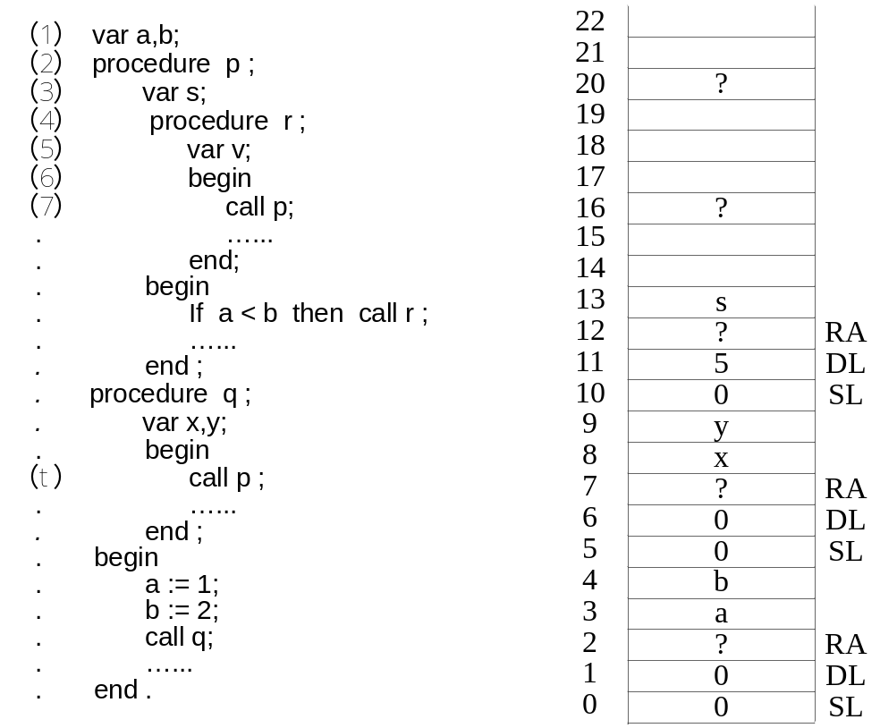
2. (6 pts) 对于PL0的栈式动态存储分配（过程活动记录中的控制信息包括静态链 SL，动态链DL，以及返回地址 RA），上图左边的 PL0 程序执行到过程 p 被第二次激活时，运行栈的当前状态如上图右边所示（栈顶指向单元22）。试补齐该运行状态下，单元14、15、17、18、19、及21中的内容。
二. 简答题: （30%）
1. (3 pts) 对于下列文法G[S]，试给出句型 a a b B a b 的所有短语、直接短语和句柄；
S → A b B
A → A a ⏐ a
B → B a ⏐ B b ⏐ b
2. (3 pts) 通过变换求出与下列文法 G[P] 等价的一个文法，使其不含左递归：
S → A b B
A → A a ⏐ a
B → B a ⏐ B b ⏐ b
3. (4pts) 对于文法 G[S]：S → aSb ⏐ ab
（a）若针对该文法设计一个自顶向下预测分析过程，需要向前察看多少个单词？
（b）等价变换该文法，使结果文法是LL(1)文法。
4. (6 %) 如下文法 G[S] 的语言是正规式 a* b (a | b)* 所表示的语言。试以 G[S] 作为基础文法，设计一个S-属性文法/翻译模式，使得任何合法的输入串满足条件：第一个 b 之前a的数目与第一个 b 之后所有输入符号（不含第一个 b）的数目相同（例如，aabab、aabaa、aabbb、b、aaabbab 等都是合法的输入串）。
S → A b B
A → A a
A → ε
B → B a
B → B b
B → ε
5. (7 %) 变换如下翻译模式，使嵌在产生式中间的语义规则集中仅含复写规则，并使得在自底向上的语法分析过程中，文法符号的所有继承属性均可以通过归约前已出现在分析栈中的确定的综合属性进行访问：
S → A b {B.in_num := A .num + 100}
B { if B.num=0 then S.accepted := true
else S.accepted := false }
A → A₁ a {A. num := A₁.num + 1}
A → ε {A. num := 0}
B → {B₁.in_num := B.in_num} B₁ a {B. num := B₁.num - 1}
B → b {B₁.in_num := B.in_num} B₁ b {B. num := B₁.num }
B → ε {B. num := B.in_num }
6. (7 %) 给定文法G[S]：
S → M A b B
A → A a ⏐ ε
B → B a ⏐ B b ⏐ ε
M → ε
. 在文法G[S]基础上设计如下翻译模式：
S → M {A .in_num := M .num }
A b {B .in_num := A .num}
B { if B .num=0 then S.accepted := true else S.accepted := false }
A → { A₁ .in_num := A .in_num } A₁ a {A. num := A₁.num - 1}
A → ε {A .num := A .in_num }
B → {B₁.in_num := B.in_num} B₁ a {B. num := B₁.num - 1}
B → {B₁.in_num := B.in_num} B₁ b {B. num := B₁.num }
B → ε {B. num := B.in_num }
M → ε { M .num :=100 }
如果在LR分析过程中根据该翻译模式进行自下而上翻译，文法符号的所有继承属性均可以通过归约前已出现在分析栈中的综合属性进行访问。试写出在按每个产生式归约时语义处理的一个代码片断（设语义栈由向量v表示，归约前栈顶位置为top，终结符不对应语义值，而每个非终结符的综合属性都只对应一个语义值，可用v[i].num或v[i]. accepted访问，不用考虑对top的维护）。

三 (13%)
1. (5pts) 以下是某个基本块所包含的 TAC 语句序列，试构造相应的 DAG 图，并根据该DAG 图写出与原先 TAC 语句序列等价的（优化）TAC 语句序列。
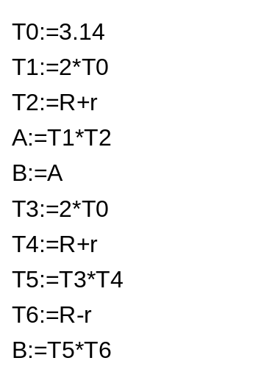
2. (5 pts) 对于下图所给出的流图：
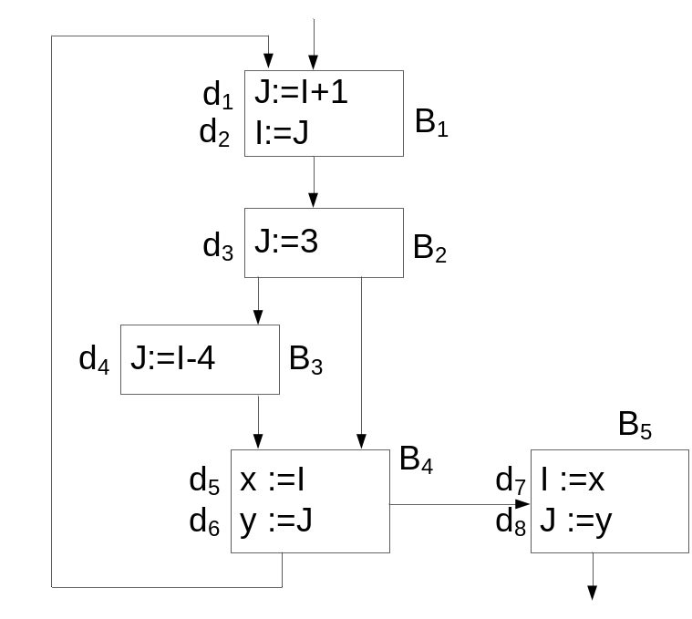
假设 B5 出口处的活跃变量集合为空，分别求出 B₁，B₂，B₃， B₄ 入口处及 B₄ 出口处的活跃变量集合，即分别计算 LiveIn(B₁)，LiveIn(B₂)，LiveIn(B₃)，LiveIn(B₄) 及 LiveOut(B₄)。
3. (2 pts) 求出 J 在定值点 d₃ 在该流图范围内的DU链，以及 J 在引用点 d₆ 在该流图范围内的UD链。
4. (1 pts) 指出流图中存在的自然循环。

四 (15%) 给定文法G[S]：
S → A b B
A → a A ⏐ ε
B → a B ⏐ b B ⏐ ε
1. (4 pts) 证明G[S]是LL(1)文法。
2. (4 pts) 构造LL(1)分析表。
3. (7 pts) 如下是以 G[S] 作为基础文法设计的翻译模式，试针对该翻译模式构造一个自上而下的递归下降（预测）翻译程序：
S → A b {B.in_num := A .num} B { if B.num=0 then print(“Accepted!”)
else print(“Refused!” ) }
A → aA₁ {A. num := A₁.num + 1}
A → ε {A. num := 0}
B → a {B₁.in_num := B.in_num} B₁ {B. num := B₁.num - 1}
B → b {B₁.in_num := B.in_num} B₁ {B. num := B₁.num }
B → ε {B. num := B.in_num }
（可以直接使用讲稿中的MatchToken函数）
五 (15%)
给定文法G(S)：
（1）S → S a A
（2）S → A
（3）A → A b B
（4）A → B
（5）B → c
1. (5 pts) 下图表示该文法的LR(0)自动机（CFSM），部分状态所对应的项目集未给出，试补齐之（即分别给出状态 I₁，I₃，I₅，I₇ 和 I₈ 对应的项目集）。
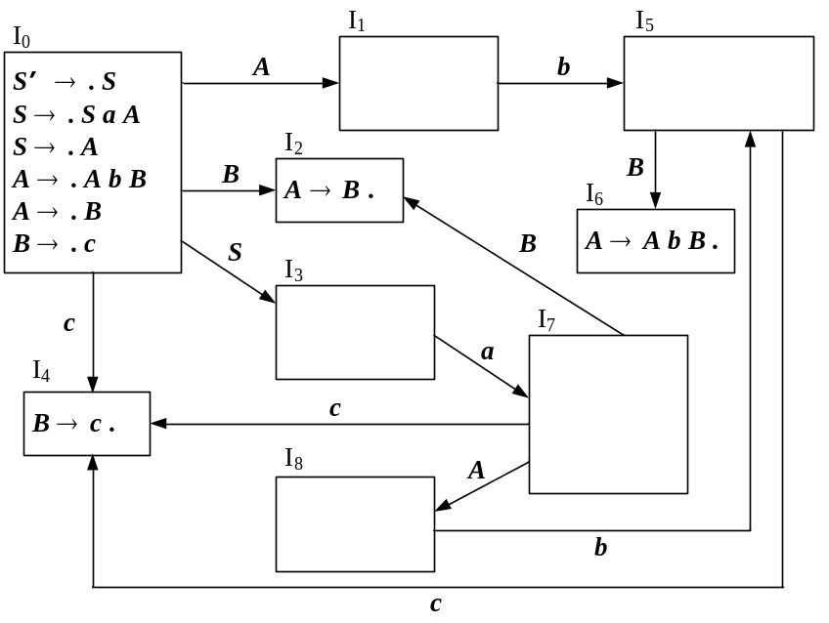
2. (4 pts) 说明该文法不是LR(0)文法，但它是SLR(1)文法。
3. (6 pts) 下图表示对应该文法的SLR(1)分析表（状态标号与上图对应），部分状态行的非error表项未给出，试补齐之（即分别给出状态行 0，3，5，6，7 和 8 对应的所有非error表项）。
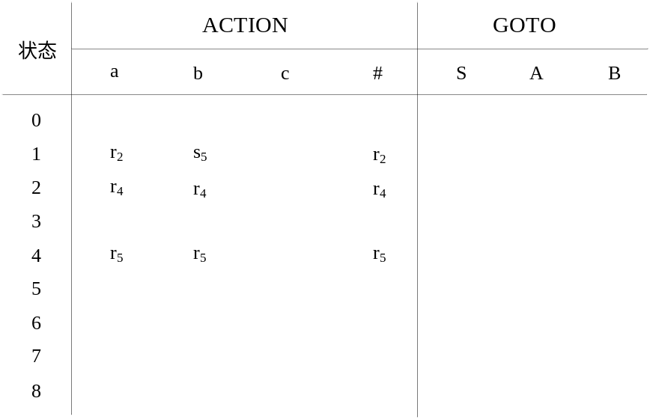
六 (7%)
1. (5 pts) 给定文法G(S)：
S → A a ⏐ cA b ⏐ B b ⏐ c B a
A → d
B → d
下图表示该文法的 LR(1) 自动机，请分别给出状态 I₄，I₅ ，I₈，I₉ ，I₁₀ ，I₁₁ 和 I₁₂对应的 LR(1) 项目集。
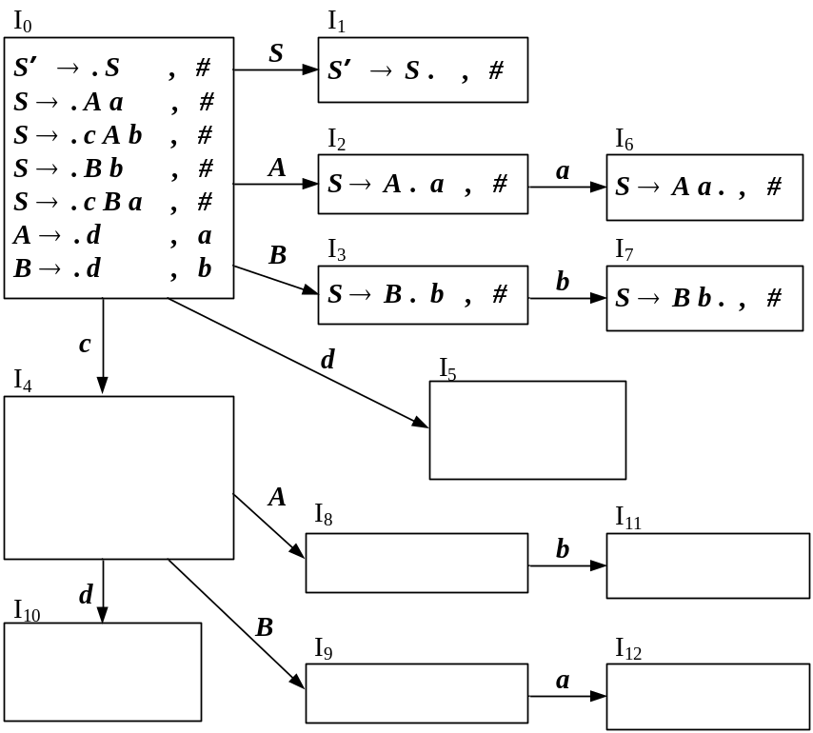
2. (2 pts) 说明该文法是否 LR(1) 文法？如果不是，请指出冲突的状态。如果是，那么该文法是否也是 LALR(1) 文法？
七 (10%) 以下是语法制导生成TAC语句的一个L-属性文法：
S → if E then S₁
{ E .case := false ;
E .label:= S .next ;
S₁.next := S .next ;
S .code := E .code || S₁ .code || gen(S .next ‘:’)
}
S → if E then S₁ else S₂
{ E .case := false ;
E .label:= newlabel;
S₁ .next := S .next ;
S₂ .next := S .next ;
S .code := E .code || S₁ .code || gen(‘goto’ S.next) || gen(E .label ‘:’)
|| S₂ .code || gen(S .next ‘:’)
}
S → while E do S₁
{ E .case := false ;
E .label:= S .next ;
S .begin := newlabel ;
S₁ .next := newlabel;
S .code := gen(S .begin ‘:’) || E .code || S₁ .code || gen(‘goto’ S .begin) || gen(S .next ‘:’)
}
S → S₁; S₂
{ S₁ .next := newlabel ;
S₂ .next := S .next ;
S .code := S₁ .code || S₂ .code
}
E → E₁ or E₂
{ E₂ .label := E .label ;
E₂ .case := E .case ;
E₁ .case := true ;
if E .case {
E₁ .label := E .label;
E .code := E₁ .code || E₂ .code }
else {
E₁ .label := newlabel ;
E .code := E₁ .code || E₂ .code|| gen(E₁ .label ‘:’) }
}
E → E₁ and E₂
{ E₂ .label := E .label ;
E₂ .case := E .case ;
E₁ .case := false ;
if E .case {
E₁ .label := newlabel ;
E .code := E₁ .code || E₂ .code|| gen(E₁ .label ‘:’) }
else {
E₁ .label := E .label;
E .code := E₁ .code || E₂ .code }
}
E → not E₁
{ E₁ .label := E .label;
E₁ .case := not E .case;
E .code := E₁ .code
}
E → (E₁ )
{ E₁ .label := E .label;
E₁ .case := E .case;
E .code := E₁ .code
}
E → id₁ rop id₂
{
if E .case {
E .code := gen(‘if‘ id₁.place rop.op id₂.place ‘goto‘ E .label) }
else {
E .code := gen(‘if‘ id₁.place rop.not-op id₂.place ‘goto‘ E .label) }
}
// 这里，rop.not-op 是rop.op的补运算，例=和≠，< 和 ≥ ，> 和 ≤ 互为补运算

E → true
{
if E .case {
E .code := gen( ‘goto‘ E .label) }
}
E → false
{
if not E .case {
E .code := gen( ‘goto‘ E .label) }
}
其中，属性 S .code , E .code , S .begin , S .next，语义函数 newlabel , gen，以及所涉及到的TAC语句与讲稿中一致，“||”表示TAC语句序列的拼接；如下是对属性 E .case 和 E .label 的简要说明：
E .case : 取逻辑值 true 和 false之一（not 是相应的“非”逻辑运算）
E .label : 布尔表达式 E 的求值结果为 E .case 时，应该转去的语句标号
（此外，假设在语法制导处理过程中遇到的二义性问题可以按照某种原则处理（比如规定优先级，else 匹配之前最近的 if，运算的结合性，等等），这里不必考虑基础文法的二义性。）
1. (5 pts) 若在基础文法中增加产生式 E → E ↑ E，其中“↑”代表“与非”逻辑运算符，试参考上述布尔表达式的处理方法，给出相应的语义处理部分。
注：“与非”逻辑运算的语义可用其它逻辑运算定义为 P ↑ Q ≡ not ( P and Q )
2. (5 pts) 若在基础文法中增加产生式 S → repeat S until E，试参考上述控制语句的处理方法，给出相应的的语义处理部分。
注：repeat <循环体> until <布尔表达式> 至少执行<循环体>一次，直到<布尔表达式>成真时结束循环

